【進学届】の提出方法（4/30更新）
高校時に貸与奨学金の採用候補者となり、これから進学届の手続きを行う者

<郵送するもの> ・・・ 学生から大学への郵送は、簡易書留・レターパックなど追跡ができるもので
お願いします。
表面に朱書きで、「進学届 提出書類在中」と記入して下さい。

○採用候補者決定通知 【進学先提出用】
・【進学先提出用】のみ裏面を記入して提出
・【本人保管用】は切り離して
提出しない
【進学先提出用】の裏面を記入し、提出すること。
※【本人保管用】は必ず切り離し、提出しないこと！

○本人名義の通帳のコピー
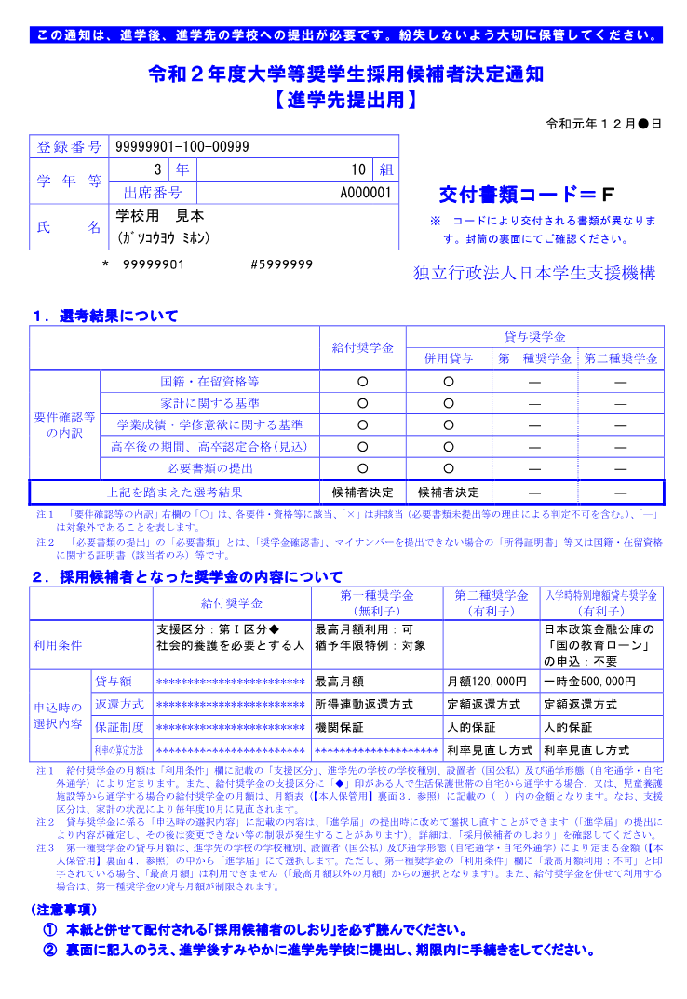
銀行名・支店名・口座番号記載の頁（１ページ目）のコピーを
提出すること。
○送付状
このページの下部に様式があるので、記入して提出すること。

<提出期限>
5月15日（金） 必着

<郵送先>
〒852-8521
長崎市文教町1-14 長崎大学
学生支援センター 経済支援窓口

<郵送後の流れについて>
①学生支援課で書類を確認し、大学へ登録しているメールアドレスへ、インターネット入力に必要な「ID及びPW」について通知します。
②メールを確認し、5月26日（火）までにインターネット入力を完了すること。
送 付 状

【進学届】提出にあたり、書類を郵送します。

学部 ・ 学科 | 学科  学部 課程
学生番号 |  | 現在の学年 | 年
フリガナ
氏 名
自宅の住所 | 〒
電話番号（携帯）

